Provera instalacije Angular CLI
Nakon instalacije potrebno je proveriti da li je Angular CLI pravilno instaliran u konzoli kucamo:
ng version
Ako je sve instalirano, prikazaće se:
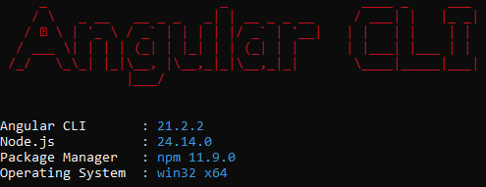

Kreiranje novog Angular projekta
Za kreiranje novog projekta koristi se komanda:
ng new naziv-projekta
Tokom kreiranja projekat postavlja nekoliko pitanja, preporuke su uvek na prvom mestu ili veliko slovo:
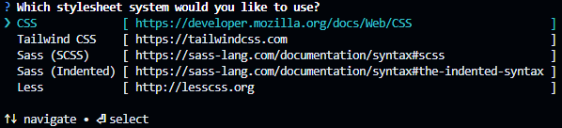
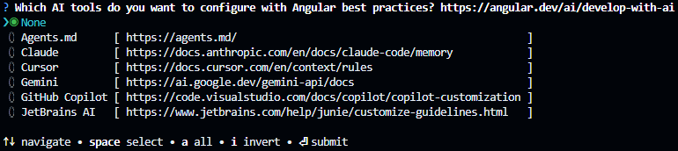

Ulazak u projekat
Potrebno je ući u folder projekta pomocu:
cd naziv-projekta
Kada se prebacimo u terminal ce pisati na kraju:

Instalacija zavisnosti
Pre pokretanja aplikacije potrebno je instalirati sve biblioteke koje su definisane u package.json fajlu. To se radi komandom:
npm install
Ova komanda preuzima sve potrebne pakete i smešta ih u folder node_modules.

Pokretanje Angular aplikacije
Za pokretanje lokalnog servera koristi se komanda:
ng serve
Ili skraćeno:
ng s
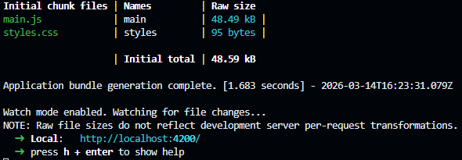Nakon pokretanja aplikacija je dostupna na adresi:
http://localhost:4200
Otvaramo stranicu ctrl+click na adresi ili kucanjem adrese.
Ako se želi automatsko osvežavanje pri promenama u kodu:
ng serve –open
Ova komanda automatski otvara aplikaciju u browseru. 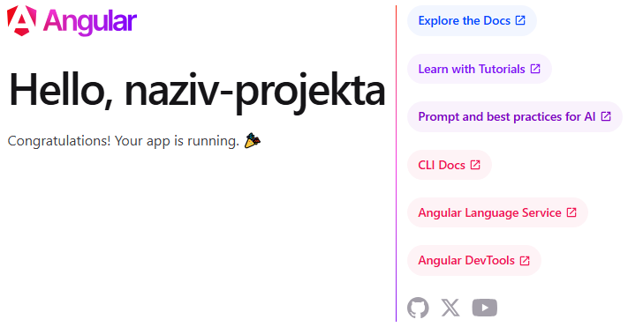

Struktura projekta (osnovno)
Najvažniji folderi u Angular projektu:
- src/ – glavni izvorni kod aplikacije
- app/ – komponente, servisi i logika aplikacije
- assets/ – slike i statički fajlovi
- index.html – početna HTML stranica aplikacije
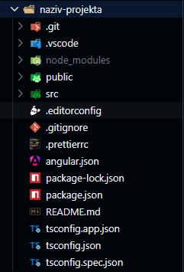

Kreiranje nove komponente
Nova komponenta se kreira komandom:
ng generate component naziv-komponente
Ili skraćeno:
ng g c naziv-komponente
Angular će automatski kreirati:
- HTML fajl
- CSS fajl
- TypeScript fajl
- test fajl
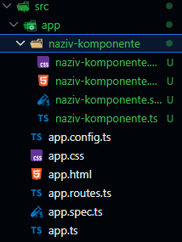

Kreiranje servisa
Servisi u Angularu služe za logiku aplikacije, komunikaciju sa API-jem i deljenje podataka između komponenti.
Novi servis se kreira komandom:
ng generate service naziv-servisa
Ili skraćeno:
ng g s naziv-servisa
Ova komanda će automatski kreirati fajlove:
- user.service.ts
- user.service.spec.ts
Servis se zatim može koristiti u komponentama pomoću dependency injection.

Build projekta
Za kreiranje produkcione verzije aplikacije koristi se:
ng build
Build fajlovi se nalaze u folderu:
dist/
